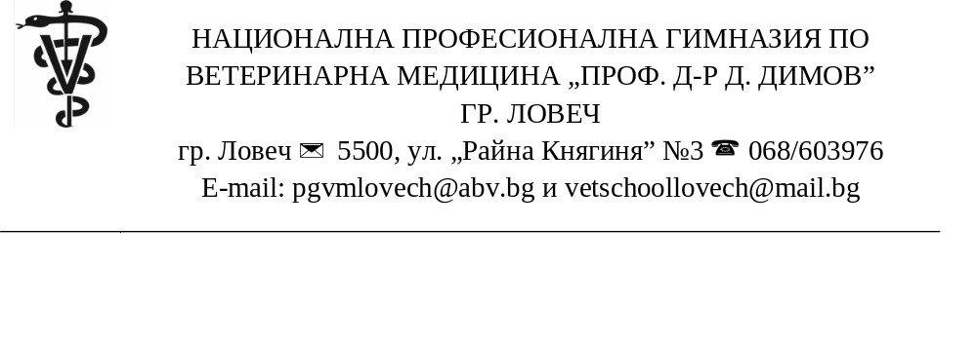Отстранени от ученическо общежитие за учебната 2025 – 2026 г.

- Oйя Шендухан Алиева
- Александра Йоновска
- Яница Калинова
- Пресияна Манева
- Севджан Пилиджова
- Александра Руменова

